***A classic tale***

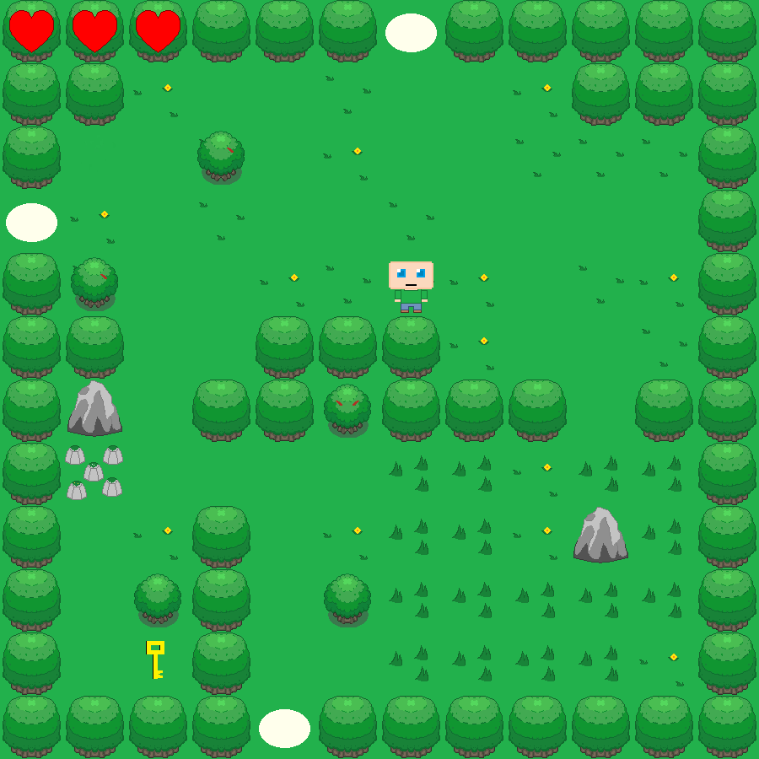

Un jeu de :

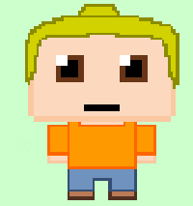 CLARA  ANNE

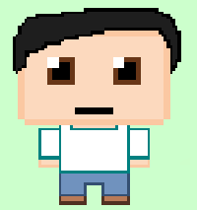 YANN  THOMAS

Professeur d’ISN : M. Gastin

Présentation

Au cours de cette année scolaire, tout comme un TPE, l’ISN propose un projet noté à concevoir en groupe autonome. Ce projet doit mettre en évidence des compétence propre à l’informatique et aux sciences du numérique.

Ainsi après quelque cours nous apprenant les bases avec des logiciels de programmation comme Processing et Java-school l’heure fut venue de choisir et de concevoir notre projet !

Au sein de notre groupe nous étions d’accord sur une chose : nous utiliserons Processing, qui code en java et notre but serait de faire un jeu vidéo. Mais lequel ?

Pour ne pas complexifier les choses, le style du jeu serait retro (comme les premiers mario ou comme pac-man) en effet les graphismes en seraient plus “carré”. après quelques réflexions nous avons décidé de faire un jeu de plateforme comme mario car dans les faits cela semblait assez simple à faire. Les déplacements latéraux de notre carré (les images du perso n'étant pas encore dessinés) furent assez simple car nous nous sommes inspiré d’un jeu créer avec notre professeur, mais le déplacement verticale fut impossible à coder (en raison de la gravité).

soit le perso restait en haut soit il ne décollait pas du sol.

Nous avons donc compris que le déplacement case par case, une caméra fixée sur la carte (comme dans les vieux zelda) étaient à notre portée d’apprenti développeur.

Ce qu’on voulait c'était une aventure mobile ou l’on traverserait des mondes et non un jeu figée comme Pac-man ou tetris, où des ennemis serait la pour entraver notre quête.

C’est ainsi qu’est né “A classic Tale “ mettant en scène notre petit héros chauve parcourant différents biomes esquivant des monstres variés.

**Cahier des charges de l'équipe**

Développer un jeu aux multiples fonctions :

* -un écran d'accueil présentant les différents niveaux de difficulté
* -Diverses cartes en références aux multiples environnements
* -Un héros et ses mouvements
* -Une faction d'ennemis
* -La possibilité de mourir mais aussi de réessayer
* -faire de petites boîtes de dialogue avec un PNJ (personnage non joueur)

Nous cherchions un projet qui nous permettrait d'exploiter les ressources de Processing, le logiciel de programmation dont nous disposions. Le concept de jeu vidéo s'est très vite imposé car il permet d'exploiter les fonctionnalités graphiques et musicales du logiciel, tout en nous imposant des défis de programmation qui nous plairait à tous .

Notre défi était de créer un jeu original consistant à traverser plusieurs niveaux tous différents les uns des autres. Les ennemis étant présents afin de compliquer ce parcours. Chaque environnement original et scénario était créé par l'imagination du groupe.



Nous avions également pour but de mettre en scène des personnages pouvant bouger les uns à côté des autres. Cela était la base du jeu. Tout d'abord nous avons donné naissance à notre héros puis de nouveaux personnages ont été créés. Tous ont des rôles propres et sont attribués à un terrain. Il s'agissait également de créer des ennemis et des éléments comme la lave pouvant provoquer la mort du héros.

Nous avons construit notre projet à partir de notre culture personnelle. Or, notre principale expérience de l'informatique s'est faite par les jeux vidéos. Nous nous sommes d’abord tournés vers les jeux Mario et son style de jeu mais nous avons finalement opté pour un style en “vue du dessus” comme les premiers jeux Zelda.

Nous nous sommes donc inspirés de références du genre pour établir la structure de notre jeu: un personnage incarnant le joueur, qui évolue à travers différents niveaux pour survivre et atteindre un objectif.

Équipés des ordinateurs du lycée mais aussi nos ordinateurs personnels, nous avons utilisés les logiciels proposés. Il s'agissait en l’occurrence de Processing. Ce logiciel était nouveau pour nous qui n'avions jamais codé auparavant.

Au fur et à mesure, nous nous sommes familiarisés avec ce dernier ce qui nous a permis de mettre en place un jeu intéressant.

Puis, nous avons également eu recours à PhotoFiltre, un logiciel de traitement d’image gratuit. Ce logiciel a permis la création des divers environnements. Grâce à ce dernier, il a été possible de modifier facilement les terrains et d'y placer divers obstacles grâce à une grille ou la taille des cases pouvait être modifiée. Utilisé auparavant, il a été pour certains l'occasion de découvrir de nouvelles fonctionnalités cachées et d’apprendre à l’utiliser.

Nous avons aussi eu à construire un site web composé de quelques pages liées entre elles. Nous avons donc appris à utiliser les langages HTML et CSS. Il nous fallait faire la mise en page, insérer des images, des liens, créer des listes et des tableaux… Autant de découvertes qui nous ont fait voir d’un oeil neuf le réseau Internet que nous utilisons chaque jour.

Répartition des tâches et collaboration au sein de l’équipe

| Tâches | Planning | Noms |
| --- | --- | --- |
| Faire bouger le personnage | du 05/12 au 12/12 | Clara |
| Afficher le personnage | du 03/01 au 09/01 | Anne |
| Créer les terrains dans la forêt (dimensions) | du 03/01 au 09/01 | Thomas (décors)  Anne, Yann(dimension) |
| Intégrer les collisions | tout au long de l’année, pour  chaque terrain ajouté | Clara |
| Faire bouger les ennemis (chemin déjà tracé/bouger en ligne droite après avoir vu le personnage) | du 09/01 au 16/01 | Anne |
| Définir les ennemis (dégât au personnage) | du 09/01 au 23/01 | thomas |
| Dessiner les personnages (le héros et les ennemis) | du 09/01 au 16/01 | Thomas |
| Afficher les terrains et leur spécificités | du 16/01 au 30/01 | Clara |
| Transition entre les terrains | du 23/01 au 06/02, puis à chaque terrain ajouté | Yann |
| Interactions entre le héros et les élément du jeu (bouger caisse, parler,...) | du 23/01 au 06/02 | Anne |
| Dessiner les objets | du 06/02 au 27/02 | Thomas |
| Mettre plus d’obscurité sur un terrain | du 27/02 au 06/03 | Clara |
| Créer un événement avec un PNJ (personnage non-joueur)(dialogue/action) | du 27/02 au 20/03 | Yann |
| Dessiner le terrain transition (passage forêt/montagne) | du 06/03 au 20/03 | Thomas  Yann |
| Dessiner les terrains dans la montagne | du 20/03 au 03/04 | Thomas  Clara |
| Créer des déplacements spécifique au yéti | du 27/03 au 03/04 | Anne |
| Dessiner le yéti | du 03/04 au 24/04 | Thomas |
| Système de vie (vies et Game Over) | du 20/03 au 03/04 | thomas |
| Créer différentes difficultés (sélection et effets) | du 03/04 au 24/04 | Yann / Anne |
| Créer une animation pour un ennemi (fumée) | du 02/05 au 15/05 | Thomas(dessin)  Yann (animation) |
| Ralentissement dans la neige ? (à confirmer) |  |  |
| Afficher l’écran de fin | du 15/05 au 22/05 | Yann |
| Musiques du jeu | du 22/05 au 29/05 | Yann |

Nous avons très souvent travaillé en dehors des séances pour continuer le projet. La plupart des tâches listées dans ce tableau se sont effectuées lors du travail personnel et le nombre de séance écrit dans la case “planning” servait très souvent à confirmer par les autres membres de l’équipe si cela convenait. Nous avons utilisés Google Drive pour partager et modifier les éléments du projet, en créant un dossier où seul nous avons accès. **C’était un moyen efficace pour partager les informations sans avoir comme problème une image qui n’est pas disponible pour les autres car elle est en possession d’une seule personne**. Pour discuter en dehors des séances nous avons créé un groupe de conversation sur le réseau social Facebook.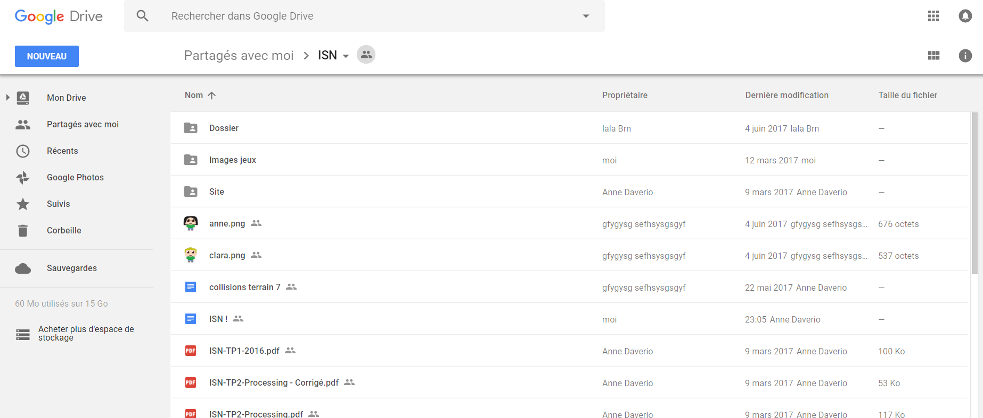

Par ailleurs, il a fallu concilier la réalisation du programme avec celle du site en HTML et des dossiers pour l’évaluation. Ce sont des tâches que nous avons réalisées à partir du mois d’avril, et qui ont nécessité beaucoup d’investissement.

Ma réalisation



**Mon rôle au sein du groupe consiste en plusieurs tâches:**

* **Je développe le jeu**, c’est à dire que je trouve comment coder les demandes de mon équipe. Je suis l'équivalent d’un chercheur, une fois que j’ai fini je donne le modèle pour que mes camarades puissent faire leurs voids avec ce qu’il veulent dedans. Par exemple, nous avons décidé de créer des ennemis qui se jetteront sur le joueur à sa vue. C’est ainsi que j’ai codé l'ennemi ci-contre :



***comment je m’y prends ?***

*étape 1:* Pour trouver comment coder l’ennemi tout d’abord je marque clairement tout ce qu’il devra faire comme action, de déplacement et changement qu’il peut créer.

**exemple :** cette arbre doit foncer sur le joueur quand il l'aperçoit et s'arrêter lorsqu’il rencontre un obstacle comme celui-ci :

*étape 2:* A présent je dois “traduire “ cela en langage informatique:

**exemple :** “ que l’arbre fonce sur le joueur quand il l'aperçoit” correspond à ce que j’avance les coordonnées de l’image du méchant (et tout ses effets) de plusieurs cases lorsque l’abscisse ou l’ordonnée du joueur et de l’ennemi sont égale, jusqu’à une coordonnée précise où il s'arrêtera (devant l’obstacle )

*étape 3:* une fois les actions codées je crée les interrupteurs : un if() { } où je fais prendre a des entiers des valeur 0 ou 1 qui corresponde à l'événement réaliser ou non

**exemple :** lorsque l’arbre “aperçoit” le joueur comme dit dans l'étape deux je crée un entier “marcheA1” qui prendra la valeur 1 qui entraînera l’action de l'étape 2. 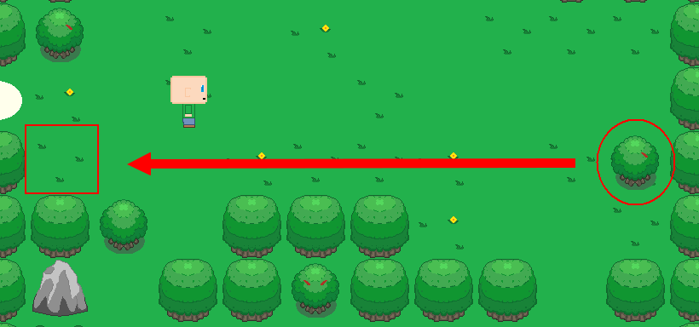

*étape 4: (facultative) :* pour finir je m’occupe de la réinitialisation de l'événement ou des coordonnées d’une entité:

**exemple :** lorsque le joueur meurt ou bien change de map , les arbres doivent reprendre leur places et ne plus avancer tant qu’ils ne revoient pas le joueur.

* **je m’occupe de corriger des bugs** quand mes camarades n’y parvient pas. Cela peut me prendre des heures et quelquefois même je ne parvient pas à corriger le bug et je me retrouve obliger de refaire toute la fonction ou bien passer par d’autre moyen pour que le bug ne soit plus présent

**Les voids que j’ai codé personnellement :**



* **le void PNJ :** Ce void consiste à générer des interactions avec le zombie pas comme les autres ! le zombie gentleman :

**les interactions sont :**

* de générer des boîtes de dialogue qui changent en fonction des objets en possession du joueur et des choix dans la boîte de dialogue.
* de faire bouger le zombie quand on lui donne la carotte ainsi que changer son humeur ( il passe de grimaçant à souriant )

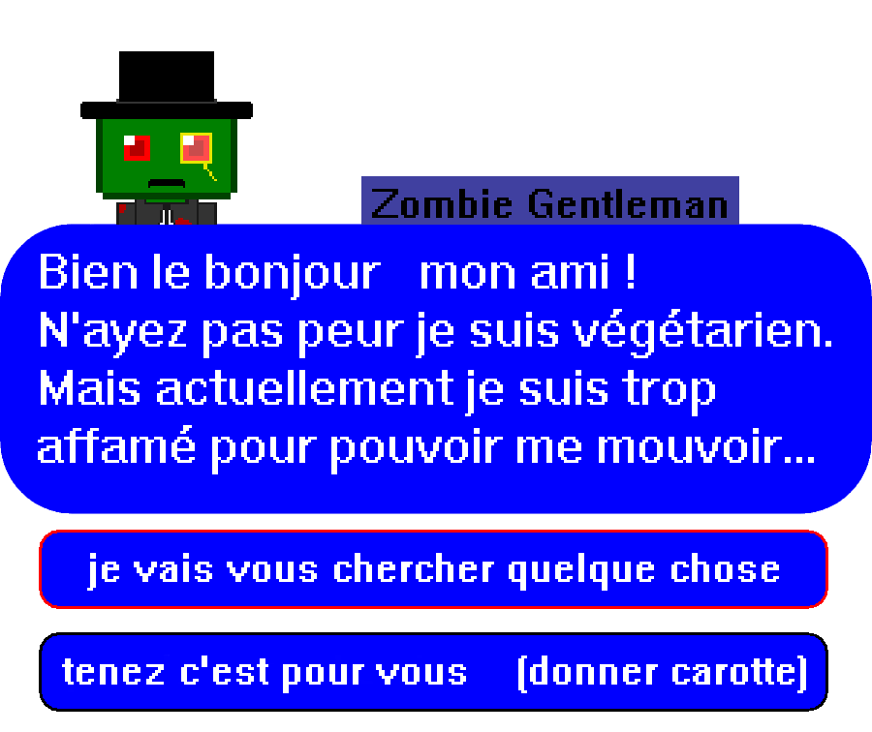

Pour cela j’ai utilisé des conditions qui consistent en gros à afficher l’image du dialogue du PNJ que si le joueur se trouve à une position précise ou bien qu’il possède un objet précis et appuie sur “a” , puis que si la souris se trouve dans une certaine zone et que le joueur clique dans cette zone quelque chose se produit comme la boîte de dialogue suivante , la fermeture de celle-ci ou bien une action du PNJ.

( le choix est entouré en rouge si le curseur se trouve dans la zone et l’option du bas n'apparaît que si le joueur possède une carotte)



* **void condition :** ce void consiste à faire changer le joueur de carte quand il atteint la zone de sortie, mais aussi préparer la carte d'après en changeant certain paramètre ou fonction qui s’exerce 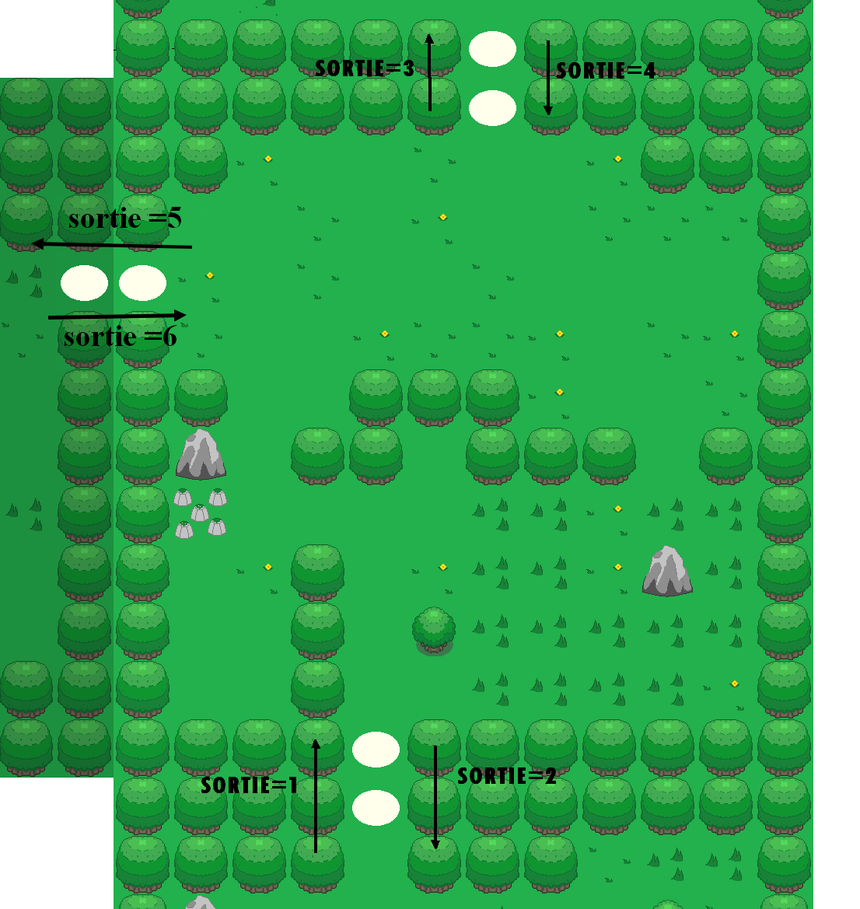

Pour changer le joueur de carte , j’utilise comme interrupteur l’entier “sortie” qui prend des valeurs suivant un fragment de la carte ci contre

ainsi quand le joueur se trouve sur une zone l’entier prend par exemple la valeur 3 et alors l’image affiché est celle du terrain d'après. sortie reprend alors la valeur 0.

le void condition permet aussi de changer la valeur de “restart” pour que la fonction associé fasse réapparaître à l’endroit correct. Mais aussi de changer la valeur de SONG dont j’expliquerai l'intérêt après et les coordonnées du perso qui doit par exemple se retrouver en bas de la carte d'après alors qu’il était en haut. Enfin il donne les nouvelles coordonnées aux mechant, afin que le void ennemi leur fasse faire leurs actions au bons endroits.

le void condition est aussi un intermédiaire qui sert à changer la valeur de l’entier “coeur” qui fait ainsi disparaître une vie du joueur.

* **void music :** ce void est assez explicite , il sert à gérer les musiques qui se jouent dans le jeu

pour cela j’ai fait appel à une extension, une librairie de processing créer par des internaute : Minim, qui permet de manipuler les fichiers MP3 dans processing.

Un entier SONG qui prend différentes valeurs pour chaque musique me permet alors avec un if() de dire à une musique d'arrêter de se jouer et d’en démarrer une autre en boucle. A la fin l’entier SONG redevient neutre (c’est à dire SONG=0) sinon la musique se joue à chaque frame.. ce qui fait qu’on ne l’entend pas car elle n’as même pas le temps de commencer.



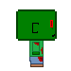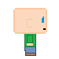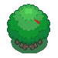

**Les difficultés rencontrées :**

Au cours de la programmation du jeu j’ai rencontré un certain nombre d’obstacles dus à mes erreurs de codage, fautes d'inattention ou bien même une idée que je n’arrive pas a traduire en commande java.

Bien que souvent surmontés, il m’a fallu abandonner quelques idées comme par exemple :

une caméra dynamique qui suivrait le personnage qui en serait le centre (un peu à la pokémon), j’ai cherché des solutions sur internet mais déjà tout les sites abordant ce sujet étaient en anglais, ce qui complique une compréhension précise, j’ai fini par trouver une commande camera() de processing mais celle ci ne marchait car correspondait plus à un angle de vue dans des formes 3D. Même après avoir demander a mon professeur d’ISN aucune solution n’était trouvée. J’ai donc fini par abandonner cette idée que mon niveau actuel ne me permettrait pas de coder 

*quelques exemples de difficultés rencontrée et résolues :*

* le perso lors d’une transition de carte se retrouve re téléporté devant le halo de lumière et les ennemis immobiles a l’endroit ou il devrait apparaître puis se déplacer.

**Solution :** l’entier sortie ne changeant pas de valeur, le if() qui le téléporte est toujours actif (de même pour les ennemis) et tourne donc en boucle téléportant ennemis et joueur les rendants immobiles. J’ai donc créé un interrupteur en 2 partie ou l’entier sortie lors d’une certaine valeur donne une valeur précise à un entier “m” , puis prend la valeur 0 . “m” s’occupe alors de replacer le joueur et les ennemis puis reprend une valeur 0.

* Lorsque le joueur appuie sur “a” pour parler au PNJ le dialogue s’affiche et disparaît immédiatement , il faut rester appuyer sur la touche pour le laisser apparaître.

**\*Solution :** cela vient du problème avec Keypressed qui est vérifié que si le joueur “enfonce la touche” désignée, j’ai donc tout simplement laisser Keypressed mais au lieu de lui donner la fonction d’afficher l’image du dialogue je lui ai donné celle de changer un entier qui s’occupe de l’affichage et qui est constant lui.

* dès le début du codage de la musique un problème se posait, les codes du minim ( .play(), .loop() ; ) sont normalement dédiés au void setup() car sinon la musique jouer en boucle à une vitesse trop grande n’as pas le temps de démarrer. Même dans l’optique où la musique se joue dans le setup , il ne m'est pas alors possible de changer de musique car le void setup est lu une et une unique fois au début du programme.

**Solution :** tout comme pour le probleme precedent j’ai utilisé un interrupteur a deux parties : tout d’abord le void Condition donne une valeur a un entier SONG (qui permet de choisir la musique) puis le if (SONG== ) implique qu’une musique s'arrête puis une autre se joue en boucle puis SONG vaut 0 , ce qui permet de ne pas le faire en boucle. Ainsi les musique ne se jouent pas en même temps ( en effet si l’on n'arrête pas une musique , en déclarer une autre les jouent en même temps).

Intégration de mon travail au sein de l’équipe

* Mon travail sur la musique permet de mettre l’ambiance du jeu , sans musique le jeu paraît plus vide et moins vivant. J’ai fait des choix judicieux sur la musique , c’est à dire que celle-ci ait une cohérence avec le terrain ou se trouve le joueur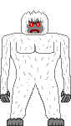

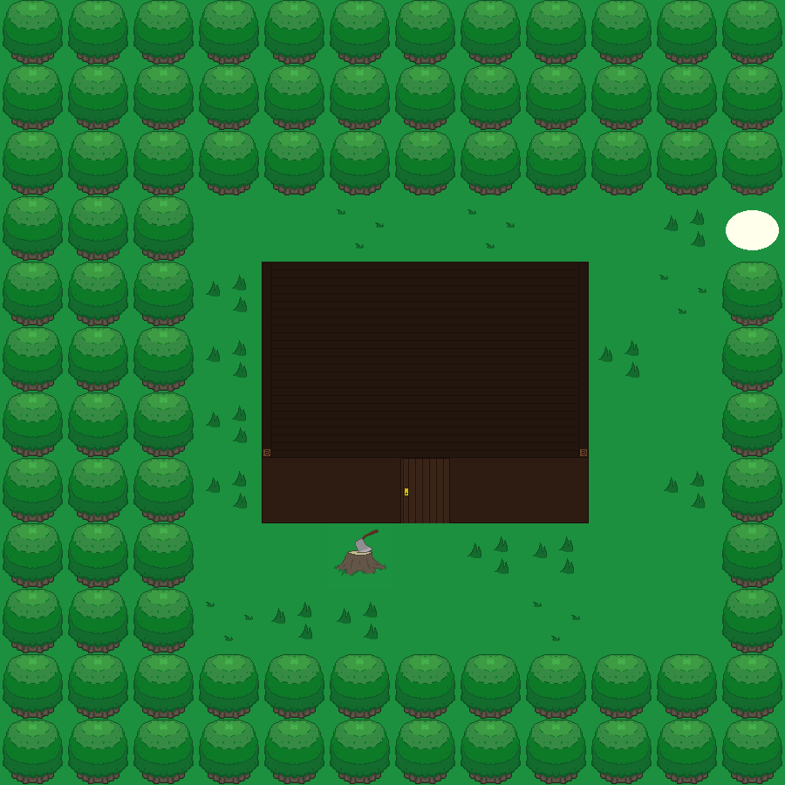

Pour la carte à Gauche, elle se trouve à l’ombre et il n’y a pas d’ennemi, j’ai donc mis une musique calme et apaisante. Sachant que celle qui se trouve juste avant met le joueur en tension (il doit éviter plusieur ennemis). Cela permet donc de le rassurer, comme une pause.

Pour la carte du yéti j’ai mit une musique sautillante, jouée avec des aboiement de chien, cela donne un effet comique au déplacement aléatoire du yéti.

* Mon travail sur le void condition permet à plusieurs void de mes camarades mais aussi aux miens (comme pour la musique ) de fonctionner. Tout ce qui doit changer d’une carte à l’autre c’est ma fonction qui s’en occupe :
* mettre un nouveau restart pour si le joueur meurt,
* changer la version du perso,
* remettre les ennemis à leur place pour que le void ennemi fonctionne.
* changer la valeur de l’entier GO pour le game over et la perte d’un coeur
* Le void PNJ permet au joueur de ne pas pouvoir avancer bêtement d’une carte à l’autre et de faire un début de quête, il ne peut pas passer car le PNJ lui bloque le chemin ! Il doit donc prend la clef puis la carotte (tout cela est géré par le void Objet) et revenir au PNJ afin que celui-ci le laisse passer. Le void PNJ sert aussi à remettre le Zombie gentleman a la fin du jeu et a coder la caisse a pousser dans la cabane.

Bilan et perspectives

Ce projet d’ISN m’as permis de déployer mes capacités à concevoir un jeu, à traduire des action en code, sachant que c’était la première fois que je programmais.

J'appréciais déjà l’informatique bien avant d’avoir commencé cette spécialité mais cela se confirme car je m’y trouve doué et j’ai soif de connaissance. Je compte surement en faire mon métier plus tard, donc je peux affirmer que ce Projet m’as permis de confirmer ma vocation mais aussi d’apprendre à travailler en équipe et à gérer les membres de celle-ci. Je connais maintenant les bases du logiciel processing mais aussi ses limites.

Je suis satisfait du jeu réalisé au cours de cette année avec notre niveau. Mais pour moi il est loin d'être terminé et il faudrait le continuer un jour, lorsque l’on aura plus de temps afin de s’y consacrer pleinement. Plusieurs niveau et ennemis (dont un boss) aurait pu être programmé avec nos connaissances mais faute de temps cela n’a pas été possible.

Je pense qu’il faudrait que plus tard avec plus de connaissance je reprenne ce jeu afin de garder son principe mais de l’améliorer. Pourquoi pas faire un “A Classic Tale 2” où je reprendrais le perso emblématique mais où les mouvement serait plus détaillés et ou la caméra serait centrée sur lui , de créer un genre de jeu RPG , une aventure plus longue et plus complexe se rapprochant des jeux commercialisés.

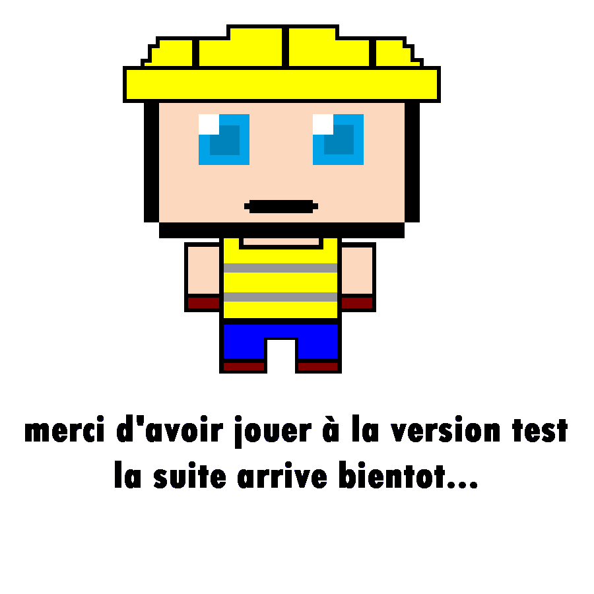

**Choix de la licence de diffusion**

Si notre projet venait à être commercialisé ou même ouvert au gros public, notre plateforme de diffusion serait surement notre site internet qui prendrait alors une envergure beaucoup plus importante.

Nous améliorerons le site en ajoutant un onglet ou le jeux serait disponible en téléchargement payant ou non. Surement que cette version serait d’abord la pour attirer un internaute ou bien tout simplement montrer notre travail. Ce serait surement un version 2 de notre jeu, peut être en 3D ou du moin beaucoup plus profond avec un scénario plus poussé.

Nous sommes la pour nous amuser avant tout , non pas pour faire du bénéfice. 